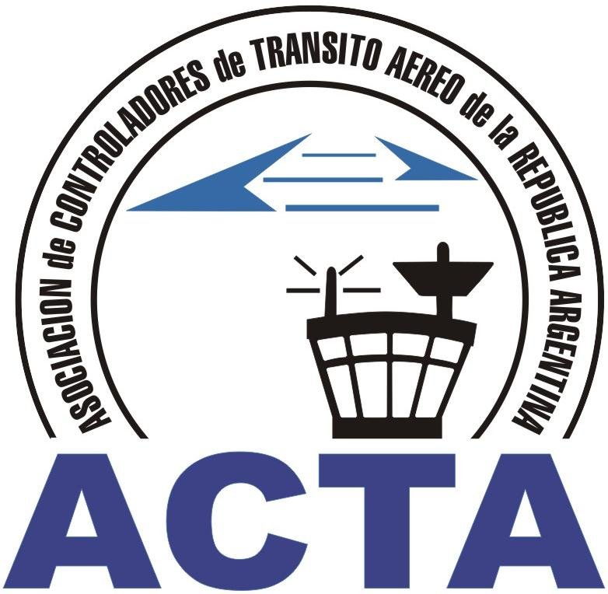

Hacia la Aviación Civil, JUNTOS.

INFO ACTA (18/09)

Nos sentimos Orgullosos de comenzar a funcionar con nuestra propia Secretaría Gremial, dándoles la información de nuestra participación en el Acto Nacional que se llevó a cabo en el mismo lugar donde Evita nos informó, hace casi 58 años, que no renunciaba a su puesto de lucha.

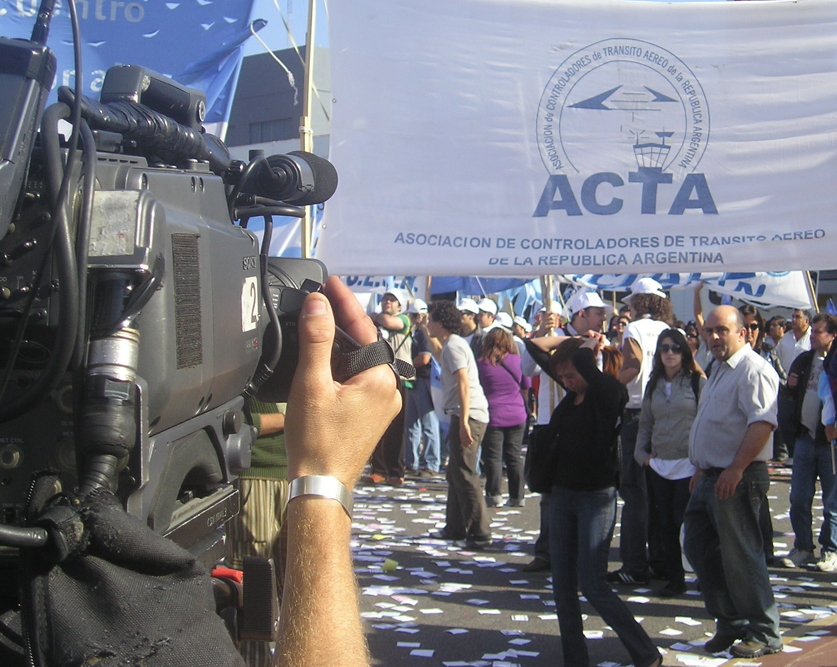

ACTA representa a los Controladores de Tránsito Aéreo en la República Argentina siendo miembro permanente de la IFATCA. www.actara.org.ar

Hacia la Aviación Civil, JUNTOS.

Este 30 de abril pueblo y movimiento obrero organizado, dieron testimonio de su protagonismo histórico en la construcción definitiva de una patria libre, justa y soberana. Y una vez más ACTA fue protagonista de este suceso.



Siendo el Pueblo y los Trabajadores los únicos garantes de nuestro Proyecto Nacional.

A su vez les informamos que desde nuestra Secretaría Gremial defenderemos cabal e integralmente los derechos de los Trabajadores de nuestro Control de Transito Aéreo, comprometidos, como siempre desde ACTA lo estuvimos, por la dignidad y respeto a todos los Colegas de nuestro extenso país.
SIEMPRE JUNTO A LOS TRABAJADORES!!!

SECRETARIA GREMIAL

ACTA representa a los Controladores de Tránsito Aéreo en la República Argentina siendo miembro permanente de la IFATCA. www.actara.org.ar

